WSZAWICA – LECZENIE I ZAPOBIEGANIE . FAKTY I MITY O WSZAWICY
https://gis.gov.pl/zdrowie/wszawica-choroba-ktora-trzeba-leczyc-a-nie-nalezy-sie-wstydzic/

Choroba, którą trzeba leczyć i której nie należy się wstydzić! Wszawica jest chorobą pasożytniczą, wywołaną przez wesz głowową. Przez wielu, choroba ta traktowana jest jeszcze stereotypowo, jako coś wstydliwego. Należy jednak pamiętać, że wszawica nie zawsze wynika z zaniedbań higieny czy długości włosów.
Wesz ludzka, może się pojawić na każdej głowie i w każdym wieku. Problem wszawicy częściej dotyka dzieci, przebywających w dużych skupiskach: w szkołach, przedszkolach na koloniach. Dzieci nie zachowują dystansu, podczas zabawy stykają się głowami, śpią razem, pożyczają sobie szczotki czy gumki do włosów, zakładają nie swoje czapki.
Wszawica – co to za choroba
Wszawica (inaczej pedikuloza) jest chorobą pasożytniczą wywołaną przez wesz głowową (Pediculus humanus capitis). Wszawica występuje we wszystkich krajach świata. Jest to powszechny problem, który nie zawsze jest oznaką braku higieny. Do zarażenia może dojść w każdym wieku, chociaż najczęściej występuje ona u dzieci
i młodzieży. Do zarażenia tymi pasożytami łatwiej dochodzi w dużych zbiorowiskach ludzkich (przedszkola, szkoły, internaty, akademiki, kolonie, obozy letnie, koszary, domy pomocy noclegownie). Wszawica nie jest chorobą skóry, lecz chorobą pasożytniczą.
Co powoduje wszawicę?
Najczęściej zarażają się dzieci w wieku 3-12 lat przez kontakty bezpośrednie
w trakcie zabawy oraz nie w pełni wyrobione nawyki higieniczne, np. stosowanie wspólnych przedmiotów (szczotki, spinki, grzebienie, ubrania, nakrycia głowy, pluszowe zabawki, materace, pościel).
Jak długo trwa wszawica?
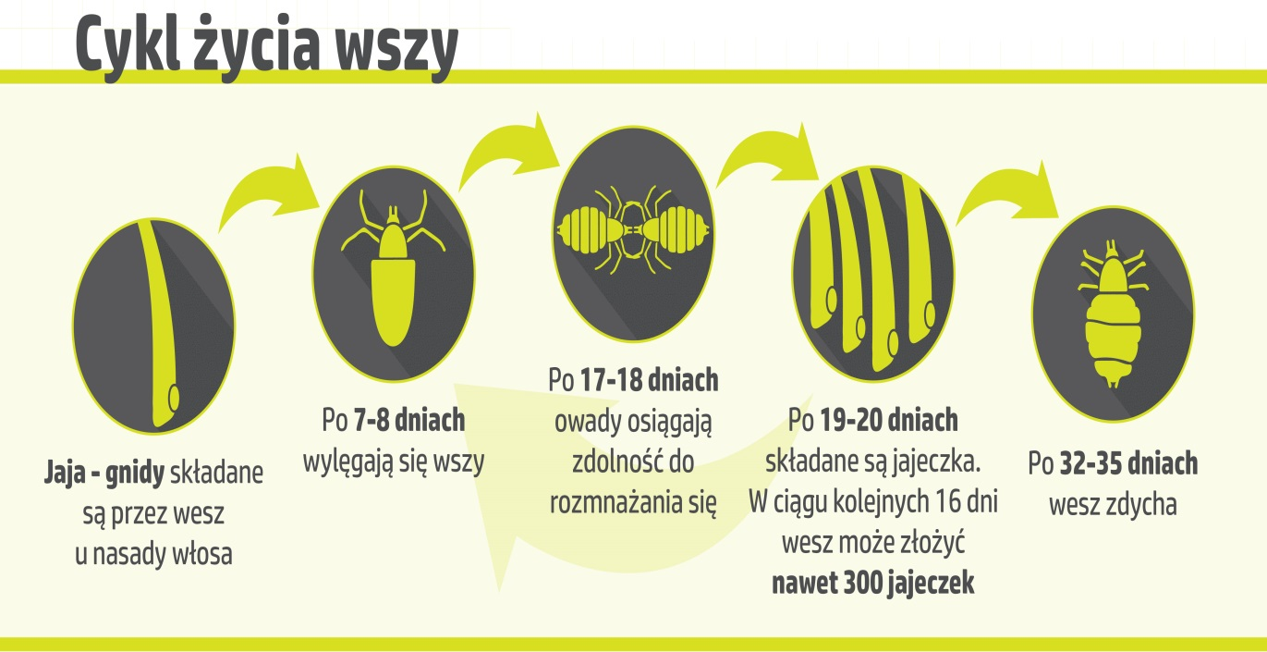
Jakie są objawy wszawicy i jak ją rozpoznać?
Pierwszym sygnałem wskazującym na obecność wszawicy jest uporczywe swędzenie, najbardziej intensywny w miejscu występowania pasożytów tj. okolicy skroniowej, ciemieniowej i potylicznej głowy. Może temu towarzyszyć zaczerwienienie głowy, szczególnie na linii włosów lub za uszami. Mogą występować przeczosy tj. drobne ranki i zadrapania spowodowane uporczywym świądem
i drapaniem. Konsekwencją tego jest uszkodzenie skóry głowy, które może prowadzi do stanów zapalny i otwiera drogę do zakażeń bakteryjnych i/lub grzybiczych.
W skrajnych przypadkach na głowie osoby zarażonej wszawicą pojawia się tzw. „kołtun” tj. włosy zlepione ropno-surowiczą wydzieliną.
Jak leczyć wszawicę?
W przypadku zdiagnozowania wszawicy należy bezwzględnie leczyć nie tylko samego pacjenta, ale także obserwować i ewentualnie leczyć wszystkie osoby kontaktujące się blisko z pacjentem (rodzina). Do zwalczenia wszawicy konieczne jest zastosowanie odpowiedniego preparatu, który skutecznie likwiduje pasożyty. Obecnie stosowane są preparaty w postaci lotionu, żelu, szamponu i/lub kremu, można je dostać w aptekach. W trakcie leczenia należy bezwzględnie przestrzegać zasad i zaleceń co do sposobu użycia, tj. właściwej aplikacji, czasu działania oraz powtarzania kuracji. Po użyciu preparatu należy wyczesać włosy gęstym grzebieniem (zabieg ten usuwa martwe wszy oraz odklejone gnidy). Potem grzebień należy starannie oczyścić (można wykonać to przez zamrażanie lub zanurzenie we wrzącej wodzie).
Zastosowanie preparatu należy powtórzyć po 7-10 dniach. Specjalnym czynnościom poddane powinny być również rzeczy osobiste osoby zarażonej i osób z najbliższego otoczenia. Wszelkie ozdoby do włosów, grzebienie, szczotki należy wygotować lub zniszczyć. Ubrania, pościel należy wyprać w temperaturze co najmniej 60°C (temp. 53.5°C zabija wszy i ich jaja) lub chemicznie i wyprasować żelazkiem z funkcją pary szczególnie przy szwach. Rzeczy, których nie można wyprać trzeba spryskać preparatem owadobójczym, a następnie szczelnie zamknąć na 10 dni w foliowym worku, następnie wyczyścić na sucho lub mokro. W pomieszczeniach należy odkurzyć podłogę i meble. Pluszowe zabawki wyprać lub przetrzymać
w zamrażalniku ok. 24-48 godzin.
Kiedy wszawica jest wyleczona?
Czas leczenia zależy od czasu trwania kuracji. Zasady i zalecenia co do sposobu użycia, tj. właściwej aplikacji, czasu działania oraz powtarzania kuracji znajdują się na opakowaniu i/lub ulotce dołączonej do opakowania odpowiedniego preparatu.
Profilaktyka wszawicy?
Dobre nawyki higieniczne i wiedza na temat wszawicy pozwolą na wczesne wykrycie obecności pasożytów i ich szybką eliminację. Najprostszym sposobem zapobiegania wszawicy jest w pierwszej kolejności edukacja, która powinna doprowadzić do powstania właściwych nawyków higienicznych od najmłodszych lat, związanych
z korzystaniem z rzeczy osobistych (grzebienie, szczotki do włosów, ozdoby do włosów, itp.), zwłaszcza na kryć głowy.
Kolejnym krokiem jest systematyczna kontrola i sprawdzanie skóry głowy, a także właściwa jej pielęgnacja poprzez mycie włosów w miarę indywidualnych potrzeb (ale nie rzadziej niż raz w tygodniu), stosowanie odżywek ułatwiających rozczesywanie, codzienne czesanie i szczotkowanie włosów, związywanie dług ich włosów lub krótkie włosy ułatwiające pielęgnację

Jak zapobiegać wszawicy?
Zastosowanie kilku prostych zasad może uchronić nas i nasze dzieci przed wszawicą:
- dokonuj systematycznych przeglądów włosów dziecka (zwłaszcza okolic karku, skroni, za uszami),
- staraj się pamiętać o codziennym wyczesywaniu włosów,
- podczas zabawy z innymi dziećmi, treningów, zajęć grupowych, upinaj lub związuj włosy dziecka,
- przypominaj dzieciom o przestrzeganiu zasad higieny osobistej,
- uczulaj dzieci, aby nie wymieniały się z rówieśnikami rzeczami osobistymi (np. szczotką, grzebieniem, czapką).
Czego nie należy robić?
- Nie wolno!!!
Stosować u ludzi preparatów przeciw wszawicy przeznaczonych dla zwierząt. Mogą one działać toksycznie i/lub drażniąco na skórę głowy i przynosić skutki odwrotne do zamierzonego, a tym samym przedłużać i utrudniać leczenie.
- Bezwzględnie nie wolno!!!
Piętnować osoby dotkniętej wszawicą i jej rodziny. Wszawica może wystąpić
w każdym środowisku niezależnie od statusu ekonomicznego i poziomu higieny. Powszechnie występująca stygmatyzacja pacjentów ze zdiagnozowaną wszawicą jest główną przyczyną braku wymiany informacji i tym samym utrudnia w znacznym stopniu podjęcie czynności mających na celu leczenie i zapobieganie tym pasożytom.
Dlaczego wszawica powraca?
Dbałość o higienę osobistą i status społeczny nie mają wpływu na częstość występowania wszawicy. Może się nią zarazić każda osoba przez kontakt z chorym lub jego rzeczami osobistymi. Zarażenie następuje w wyniku bliskiego kontaktu
z chorym lub jego rzeczami osobistymi, ponadto zarażeniu się wszawicą sprzyjają duże skupiska ludzi.

Mity i fakty o wszawicy
Mity | Fakty
Wszawica wynika z brudu i braku higieny. | Dbałość o higienę osobistą i status społeczny nie mają wpływu na częstość występowania wszawicy. Może się nią zarazić każda osoba przez kontakt z chorym lub jego rzeczami osobistymi.
Wszy potrafią skakać i pływać. | Pasożyty te poruszają się wyłącznie poprzez pełzanie. Zarażenie następuje w wyniku bliskiego kontaktu z chorym lub jego rzeczami osobistymi.
Osobie dotkniętej wszawicą należy ogolić głowę. | Nie należy golić głowy chorego. Powstające przy okazji golenia mikro uszkodzenia skóry głowy mogą stanowić wrota zakażeń bakteryjnych i/lub grzybiczych i przedłużenie procesu leczenia.  Wystarczy zastosować dostępne preparaty zwalczające pasożyty.
Wszawica jest wyłącznie problemem estetycznym. | Wszawica jest także problemem zdrowotnym. Powoduje wystąpienie swędzących grudek zapalnych, które po zdrapaniu mogą ulec wtórnym zakażeniom bakteryjnym.
Zwierzęta domowe mogą być źródłem. | Wesz ludzka nie bytuje na zwierzętach, dlatego nie jest konieczne przeglądanie sierści zwierząt w obawie, że mogą być przyczyną zakażenia.
Dokładne umycie głowy szamponem pozwoli pozbyć się wszy. | Wszy dzięki specjalnym odnóżom i pazurkom czepnym silnie przytwierdzają się do włosów. Gnidy są przyczepiane do włosów specjalną wydzieliną, która nie rozpuszcza się w wodzie i jest trud na do usunięcia.
Wszy mają tylko dzieci. | Zarażeniu się wszawicą sprzyjają duże skupiska ludzi. Dlatego choroba ta jest szczególnie popularna wśród dzieci uczęszczających do przedszkoli czy szkół.

